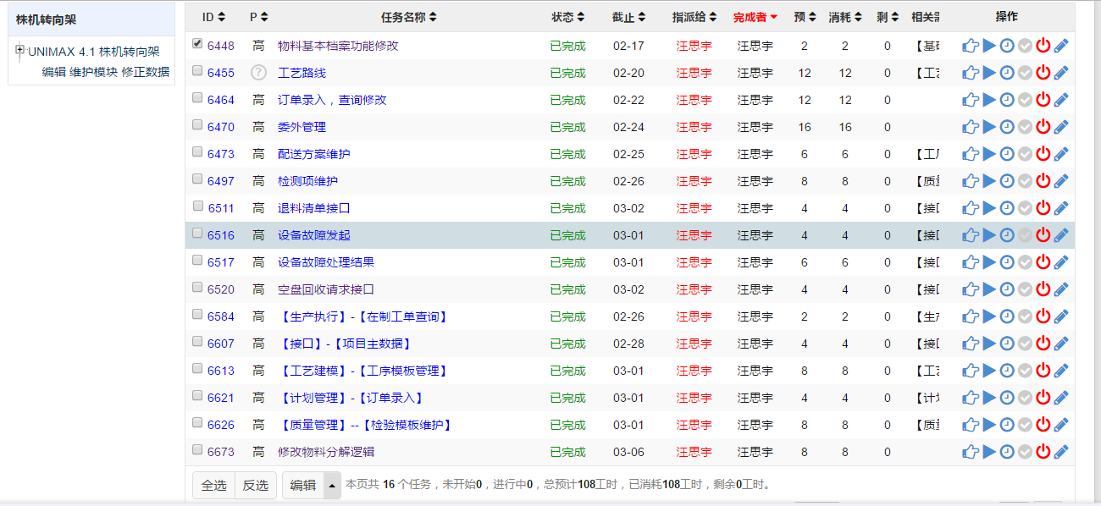

**TASK #6448 物料基本档案功能修改**

界面的显示及相关的字段添加

**TASK #6455 工艺路线**

工艺路线维护：可以进行新增，修改添加工艺路线，在原本的字段基础加入项目，部件产品等字段（用处：用于工艺路线的区分，应该做唯一验证（未实现）），选中一条工艺路线**查看详情，可以对该条工艺路线维护工序。**

工序界面同时可以做模板新增，修改操作。模板新增操作需要填写工序，此时带回的工序为工序模板中的工序（工序模板工序界面，注：模板工序中有维护执行工位，同时可以带回到工艺路线表中，用处：派工单中开工，完工需要用到工位，同时注意一个工艺路线下的工序对应一个工位），**修改工艺路线工序的时候应该是不允许再次修改执行工位，此处应该做隐藏或者只读限制**，选中一条工序可以维护对应的工序资源以及工序bom。

工序资源包括设备资源，人员资源，工装工具，工艺文档四个资源，都是eas传过来的，依据点击工序自动查询资源，但也可以手动新增，修改，删除。

工序bom同时也是接口传入，但可以通过下载excel模板手动导入，需要**注意的是下载的模板中没有工艺路线编码，工序编码字段，上传的时候，必须先选中工序，否则会报错（未知插入的对应的工序）。**

**TASK #6464 订单录入，查询修改**

**订单录入界面新增，修改功能（只作为一个应急的功能，大多数订单都是接口过来）。新增的订单可以在订单查询界面查询。**

**TASK #6470 委外管理**

委外管理界面显示的就是委外状态（UDA_OUT_STATE）为‘1’派工单，没有别的不同，所以页面的查询也是通过这个条件查询，委外转内生产即为改变委外状态，**（注意：在单数据采集界面，内生产转委外操作时，已经开工的派工单不允许在进行转委外操作，但是委外管理查询出来的只有三种状态，待发料，发料，收料）**

**发料即为开工操作，收料即为完工操作，委外不存在报工。**

**TASK #6473 配送方案维护**

**在工作单元界面添加配送方案管理按钮，手动输入配送方案。**

**在新增修改界面可以选择配送方案，但单一个工位配送方案只能维护一条。可不维护**

**TASK #6497 检测项维护**

检测项定义界面，添加物料组工序表，用于维护物料组与工序的关系。

检测项必须依附于物料组，需要绑定物料组，才能新增检测项，检测项新增时可以自动生成检测项编码，但同时也可以手动修改，**但是excel导入的时候，只允许手动输入，以及物料组项，工序项需要手动去填，（建议，是页面选中后将物料组，工序带入excel导入界面，excel模板中不需要输入，同时存值时保存到表中）**

**TASK #6584 【生产执行】-【在制工单查询】**

**添加对应的字段**

**TASK #6613 【工艺建模】-【工序模板管理】**

**同检测项维护类似，检测模板新增，修改功能不变，通过选中一条检测模板，根据该条检测模板下的物料组+工序去查询**检测模版检测项，可以通过选中检测模板进行添加相应的检测项，但是查询出来的检测项同时也是维护了相对应的物料组+工序。新增即为维护关系。

**需要注意的是：在新增模板的时候，需要填写物料组，物料，有个小逻辑，物料是需要根据物料组的前提条件下去查询的物料，所以运用下拉框可以有个触发事件，查找带回没有类似的触发方法**

**TASK #6673 修改物料分解逻辑**

**将原本平台的标准产品bom分解，更改为订单bom的分解逻辑。**